01-434 Пожарный автомобиль-линейка Петровского добровольного пожарного общества в Риге на шасси Руссо-Балт Д 24-40 4х2 серия XIII №405, боевой расчет 10, полезная нагрузка до 1 тн, 40 лс, до 40 км/час, 1 экз, РБВЗ г. Рига 1913 г.
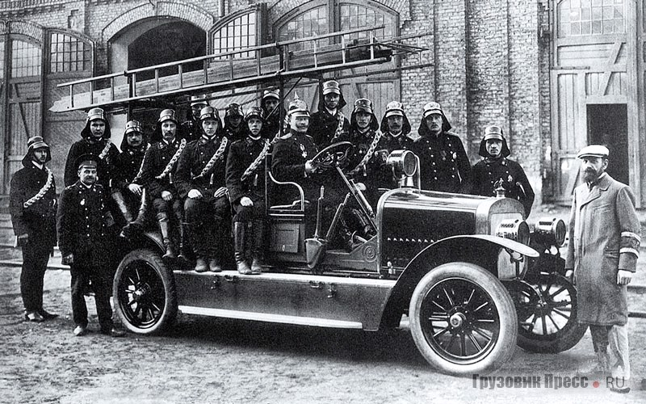

Из книги «IV-я Международная автомобильная выставка, С.-Петербургъ, Май 1913 г. Часть II. Автомобили спецiальнаго назначения, принадлежности и пр. Изданiе Императорскаго Россiйскаго Автомобильнаго Общества. 1913.

Русско-Балтийскш Вагонный Заводь, Акц. О-во.

Русско-Балтийский заводъ выставилъ на своемъ станде пожарный автомобиль-линейку, назначение котораго — быстрая доставка команды къ месту пожара. Этотъ автомобиль былъ выполненъ заводомъ по заказу Петровскаго Добровольнаго Пожарнаго Общества въ г. Ригъ.

Шасси типа Д для полезной нагрузки въ 1000 кг. имъетъ 4-хъ цилиндровый двигатель 24/40 HP, съ размерами цилиндровъ 105х130 мм.

Конструкцiя двигателя и передачъ обычная для шасси Руссо-Балтъ. Смазка автоматическая, двумя поршневыми насосами. Подача бензина изъ бака самотекомъ и подъ давлениемъ. Рессоры половинныя. Ширина колеи 1435 мм., разстояние между осями 3375 мм. Пневматики

880х125. Максимальная скорость 40 верстъ.

Автомобиль имеетъ кузовъ ввиде линейки на 10 человiвкъ. Надъ сиденьями на стойкахъ помещаются пожарныя лестницы и инструменты.

Освещается автомобиль однимъ ацетиленовымъ фонаремъ спереди, двумя керосиновыми, прикрепленными къ переднему щитку, и однимъ номернымъ сзади. Пожарные снаряды и снаряжения, находящееся на автомобиле, приведены по заводской таблице:

Наименование  предметовъ. | Количество. | Длина  арш. | Ширина  верш. | Высота  верш. | весъ  пуд.
Складная больш. лестн. | 1 | 6 ар. — в. | 12 | 4 | 5 п. 20 ф
Штурмовки-лестницы | 2 | 6 „ — „ | 7 | 1 1/2 | 2 „ - „
Носилки парусинов | 2 | 3 — | 4 | 4 | 1 „ - „
Багровъ среднихъ | 3 | 6 „ — „ | 1 1/2 | 1 1/2 | 1 „ -
Брезенты | 4 | 6х6 ар. | 1 1/2 | 1 1/2 | 6 „ — „
Опилки въ мешкахъ | 2 | 1 ½ ар. | 8 | 8 | 3 _
Лопатки | 4 | 1 ар. 5 в. | 7 | 2 | 2 —
Черпаки-лопатки | 4 | 1 „ 5 „ | 5 | 3 | 2—
Ломъ | 1 | 2 „ — | — | — | 1 „ -» »
Швабры | 4 | 1 „ 5 „ | — | — | 1 » - »
Топоръ (большой) | 1 | — | — | — | - „ 15 „
Гидропультъ | 1 | - | — | - | 3 „ — „
Дымовой аппаратъ | 1 | — | 16 | 10 | 3 „ — „
Кирка | 1 | 1 ар. — в. | — | — | - „ 30 „
Кошки | 1 | 1 » п | — | — | ^ » »»
Большихъ крюковъ | 2 | 1 „ -. | — | — | 1  ¹ 1) п
Малыхъ крюковъ. | 10 | — | — | — | - „ 20 „
Парусинов. мешковъ. | 10 | — | — | — | 1 п
„ ведеръ . . | 4 | — | 5 | 10 | - 30 „
Факелъ | 2 | 1 ар. 5 в. | — | — | — 20 „
Рукава съ гайками | 300 арш | — | — | — | 8 „ — ,.

Кроме того на автомобиле имеется ящикъ съ запасными частями и принадлежностями

Из статьи «Пожарный «Руссо-Балт» (Ч. 1). История «Руссо-Балт D 24/40 HP» из рижского Моторного музея, авторы С. Кирилец, В. Малофеев, Грузовик Пресс №11 2019, ГП 11-2019.
Пожарные машины губернской Риги.
В январе 1910 года на службу во вторую колонну муниципальной пожарной команды поступил купленный в Англии самодвижущийся паровой насос производства фирмы Merryweather & Sons Ltd., поставщика Его Величества короля Великобритании и Ирландии – модели со звучным названием Fire King. Стоил он 13 825 рублей. Аналогичные машины работали в Лондоне и Ливерпуле, в документах на русском марку писали «Мерриветер».
В том же году в Риге появился первый пожарный автомобиль с двигателем внутреннего сгорания. Инициативу проявили добровольцы Шрейенбушского пожарного общества (Шрейенбуш – район города, ныне Чиекуркалнс). К десятилетнему юбилею Общества они сделали себе подарок – приобрели машину у швейцарской фирмы Arbenz Motorwagenfabrik AG. Пожарный «Арбенц» был оснащён 700-литровым баком для воды и насосом Sulzer производительностью 1700–1800 л в минуту, рукавами, двумя лестницами. Двигатель машины снаряжённой массы 5000 кг развивал мощность 50 л. с.
Вскоре и профессиональные пожарные из Городской управы решили обновить свой парк современной техникой и обратились к уже проверенному поставщику из Англии. 13 [26] июня 1912 года в Ригу прибыл купленный за 16 750 рублей автонасос (по терминологии тех лет – «автомобильная пожарная труба» или «пожарный трубный автоход») Merryweather. Эта пожарная машина базировалась, вероятно, на шасси грузовика Halley с двигателем мощностью 60 л. с., на ней стоял 800-литровый бак для воды, трёхпоршневой насос, способный качать 1800 л воды в минуту, экипаж состоял из двенадцати человек. В то время на службе в России более мощного пожарного автомобиля не было.
В 1913 году купили за 14 500 рублей ещё один такой же Merryweather, но насос на нём качал 450 л воды в минуту. С тех пор моторизованную первую колонну стали называть «летучей».
Затем отличились снова добровольцы! Основанное 10 [23] августа 1910 года в Риге Петровское добровольное пожарное общество, названное в честь 200-летия взятия города войском Петра Великого, решило обзавестись пожарным автомобилем, причём отечественным! Не удивительно, что его выбор пал на продукт Русско-Балтийского вагонного завода – «Руссо-Балт» тип D 24/40 HP. Герой нашего повествования стал пятой и последней пожарной машиной, появившейся в губернской Риге, не самой мощной и оснащённой скромнее, чем другие, но самой быстрой и самой известной!

«Автомобиль-линейка Петровскаго Добровольнаго Пожарнаго Общества в Риге»
На проведённой в Санкт-Петербурге в мае 1913 года IV Международной автомобильной выставке на стенде РБВЗ была представлена новинка – пожарная линейка «Руссо-Балт D 24/40 HP», построенная на шасси № 405 по заказу Петровского добровольного пожарного общества в Риге – единственный пожарный автомобиль, изготовленный Русско-Балтийским вагонным заводом. Технические характеристики немного отличались от других машин этой модели в серии 13. Размеры шасси были такие же, как и у «банковских» ландоле: колёсная база составляла 3375 мм, колея – 1435 мм. Размер пневматических шин был меньше – 880х125 мм (против 895х135 мм), причём обязательно для передних колёс «гладкия шины», для задних – «рифлёныя». Такое же условие предписывалось и для легкового типа C серии 12 с конца 1911 года, а основным поставщиком шин для автомобилей РБВЗ традиционно была рижская фабрика «Проводник». При полной нагрузке оборудованием (складная и две штурмовые лестницы, носилки, багры, брезенты, мешки с опилками, лопатки, черпаки-лопатки, лом, швабры, топор, гидропульт, дымовой аппарат, кирка, кошки, крюки, парусиновые мешки и вёдра, факел, рукава с гайками, ящик с запчастями и принадлежностями) массой в 44 пуда 15 фунтов и командой из десяти человек автомобиль развивал 40 вёрст в час. Другие рижские «пожарки», оснащённые сплошными массивными грузошинами, такой скорости достичь не могли.
Пожарный «Русско-Балтийский» пережил две переделки. В августе 1914 года началась Первая мировая война. Петровское пожарное общество сразу же пожертвовало свой автомобиль для перевозки раненых солдат. Пожарную надстройку демонтировали, на шасси поставили санитарный кузов, рассчитанный на шесть тяжелораненых или четырнадцать легкораненых бойцов. Переоборудование машины обошлось в 1200 рублей и проводилось на средства членов Общества. 14 [27] сентября автомобиль сделал свой первый рейс – отправился к линии фронта
в приграничный Тауроген и привёз в Ригу раненых воинов. В дальнейшем машина работала в городе, к ноябрю она перевезла с вокзала в близлежащие госпитали и лазареты 26 раненых офицеров и 658 солдат, а также четырёх раненых немецких пленных. Время от времени Летучий санитарный отряд, в котором работало ещё четыре легковых автомобиля, выезжал на фронт.
Отгремела Первая мировая война, а за ней и Гражданская. На территории бывших Лифляндской и Курляндской губерний возникло новое государство – Латвия. До конца 1919 года там шли ожесточённые бои, в которых участвовали поочерёдно разные армии и формирования. И все они – германские войска, прибалтийский фрайкор, белые и красные латыши, армия Эстонии и добровольцы русско-германской Западной армии занимались реквизицией автомобилей. Удивительно, но рижский «Руссо-Балт» пережил те лихие годы. Может быть, пожарные его хорошо спрятали? Как бы там ни было, но в 1920 году машине вернули её прежний облик, почти… Всю надстройку и оборудование бережно сохранили и снова водрузили на шасси.
Правда, на машине появились новый капот, фары и другие детали, а вся символика Российской империи исчезла. Не пожалели не только двуглавых орлов на маскоте и эмблемах, но даже надпись «Русско-Балтийский» латыши с радиатора убрали. А автомобиль и команда служили ещё долго, пожарные носили свои старые имперские каски, заменив на них кокарды.
В середине 20-х годов в Латвии началось обновление и пополнение парка пожарных машин. Линейку «Руссо-Балт» списали, следы её потерялись. Казалось бы машина пропала навсегда. Но вот спустя много лет, в июне 1976 года, во время проведения ралли «Валмиера‑76» энтузиасты Латвийского клуба античных автомобилей случайно наткнулись на груду остатков техники, среди которых были и части автомобиля «Руссо-Балт».

